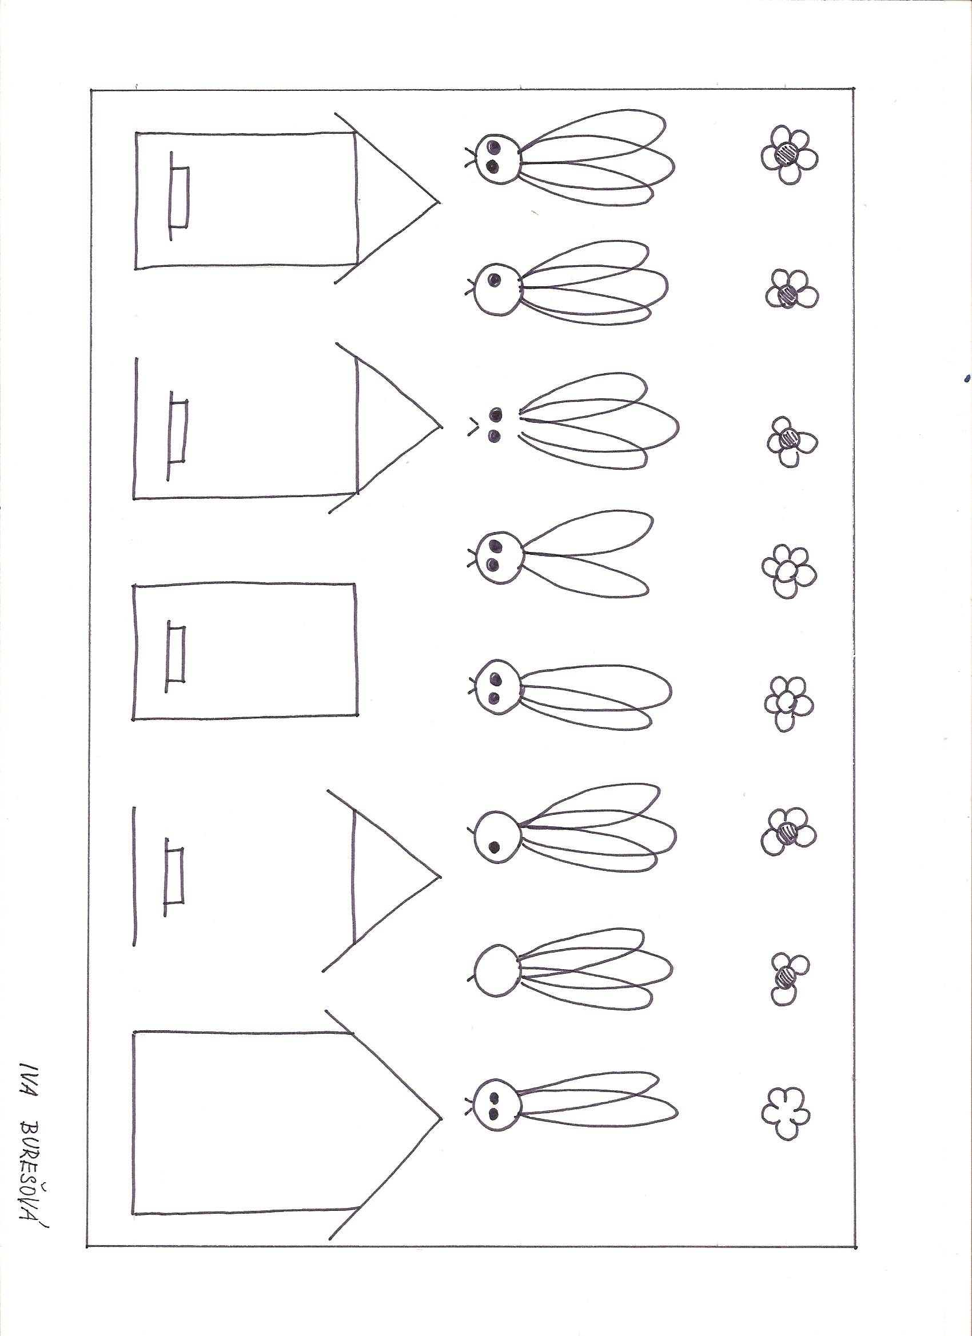
Nástup - pracovní list č. 16

